Budapesti Műszaki és Gazdaságtudományi Egyetem
Szoftvertechnológia (VIMIAB04)


LAB4: Teszttervezés
Jegyzőkönyv

Tóth Marcell Tamás (B83YGQ)
2026. szeptember 6.

Feladat: Klónozás
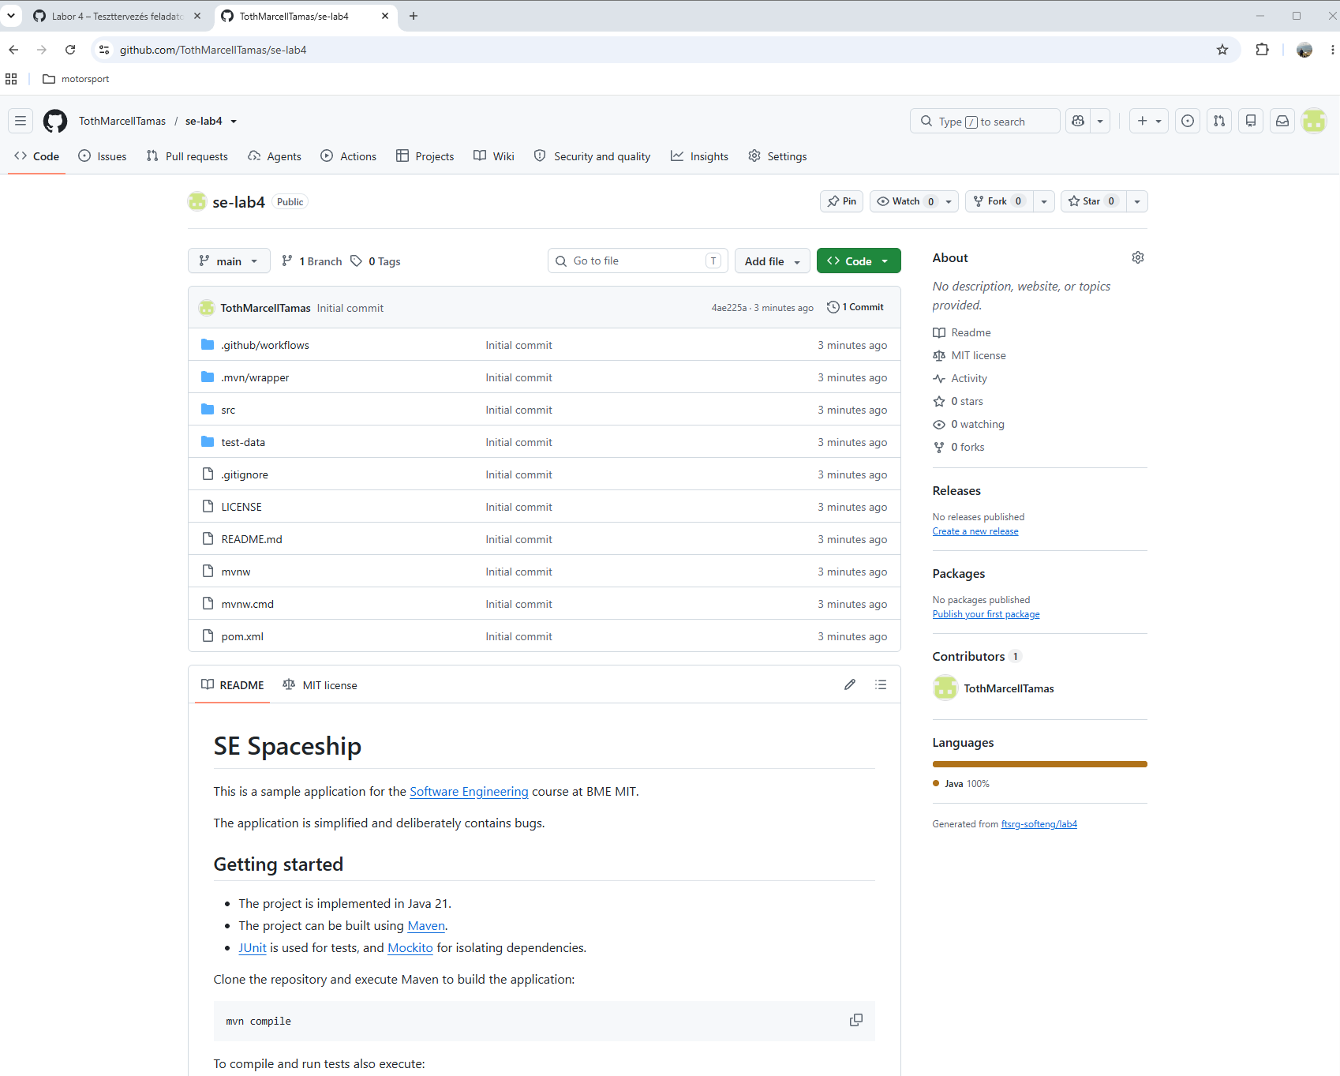

Feladat:
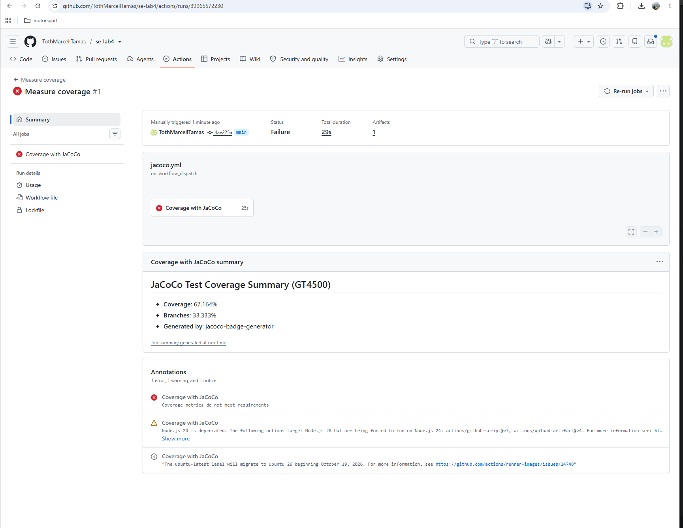
Sikertelen eredménye lett a coverage a fájlban megadott 80% helyett csak 67% százalékot fednek le a tesztek.

feladat:
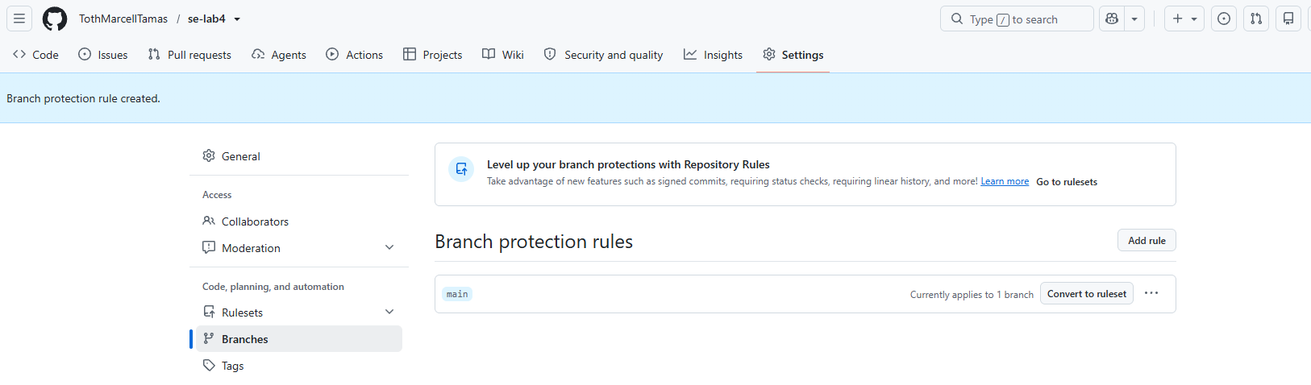

Feladat: A parancssori interfész kipróbálása
./mvnw compile
$ ./mvnw exec:java
[INFO] Scanning for projects...
[INFO] Loaded 24210 auto-discovered prefixes for remote repository central (prefixes-central.txt)
[INFO]
[INFO] -------------< hu.bme.mit.spaceship:hu.bme.mit.spaceship >--------------
[INFO] Building hu.bme.mit.spaceship 0.5.0-SNAPSHOT
[INFO] from pom.xml
[INFO] --------------------------------[ jar ]---------------------------------
[INFO]
[INFO] --- exec:3.1.0:java (default-cli) @ hu.bme.mit.spaceship ---
Welcome to the console interface. Available commands: [HELP, GT4500, TORPEDO, EXIT]
> HELP
Available commands: [HELP, GT4500, TORPEDO, EXIT]
Generally, commands receive parameters; refer to the documentation
Before firing torpedoes using the TORPEDO command, you must initialize a ship (eg. a GT4500) using its name as a command
> GT4500,5,0,5,0
SUCCESS
> TORPEDO,ALL
SUCCESS
> TORPEDO,ALL
SUCCESS
> TORPEDO,ALL
SUCCESS
> TORPEDO,ALL
SUCCESS
> TORPEDO,ALL
SUCCESS
> TORPEDO,ALL
FAIL
> TORPEDO,ALL
FAIL
> EXIT
[INFO] ------------------------------------------------------------------------
[INFO] BUILD SUCCESS
[INFO] ------------------------------------------------------------------------
[INFO] Total time: 01:04 min
[INFO] Finished at: 2026-10-23T16:15:11+02:00
[INFO] ---------------------------------

Létrehoztam egy gt4500at 5 lövéssel mind2 tárolóban, 0% fail rate-tel. 7-szer tüzelte. 5ször sikerrel, 2szer sikertelenül, mert kifogyott. meghívtam a help parancsot is ami kiírta a műveleteket.

4.1 Feladat: Teszttervezés
Tesztelt követelmény | a GT4500 ALL tüzelési módjával lehet tüzelni
Előfeltételek (kiindulási állapot) | van legalább 1-1 torpedó mindkét torpedostoreban
A teszt lépései | tüzelünk mindkét torpedóval: TORPEDO,ALL parancs
Elvárt kimenet/eredmény | a TORPEDO parancs eredménye SUCCESS

Tesztelt követelmény | a GT4500 SINGLE módjával lehet úgy, tüzelni, hogy az első ágyú öres, és a második tüzel
Előfeltételek (kiindulási állapot) | A soron következő ágyú legyen üres, a nem következőben legyen legalább egy lövedék
A teszt lépései | tüzelünk mindkét torpedóval: TORPEDO,SINGLE parancs
Elvárt kimenet/eredmény | a TORPEDO parancs eredménye SUCCESS

Az első tesztet azért választottam mert az ALL mode egy fontos mode ami kritikus a hajó védelme szempontjából.
A második teszt egy bonyolultabb mechanika működését teszteli, ami szintén fontos lehet.
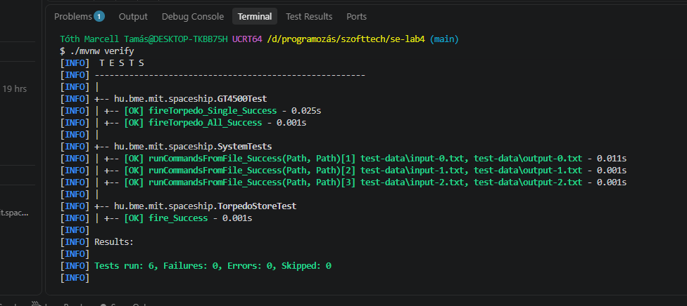

4.2 Feladat: tesztelés

4.3 Feladat: A tesztkészlet feltöltése a GitHub-ra

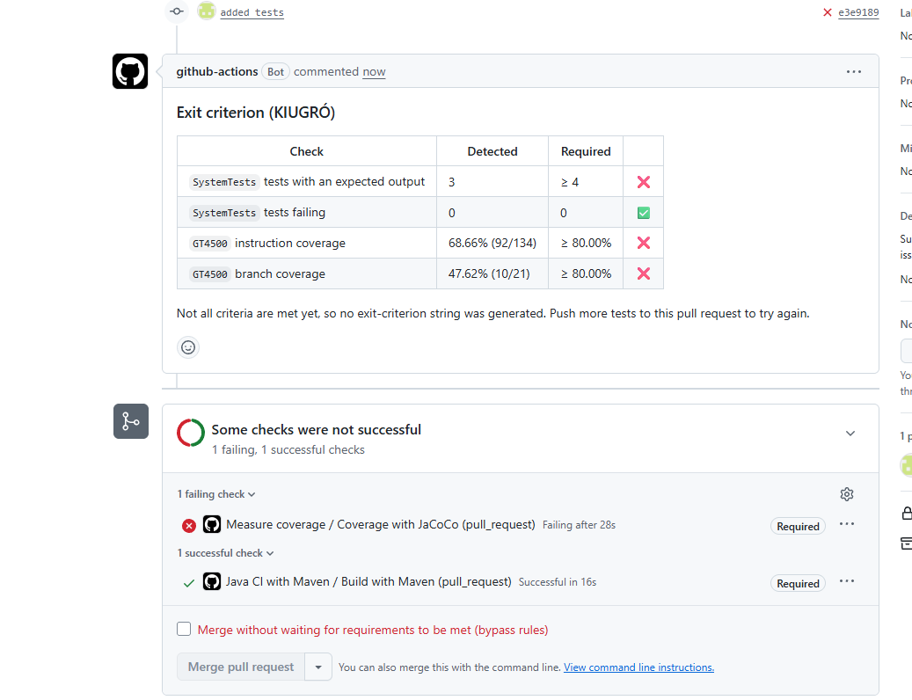
nem elég jó a lefedettség, ezért nem lehet mergelni.

Feladat: Kódlefedettség mérése
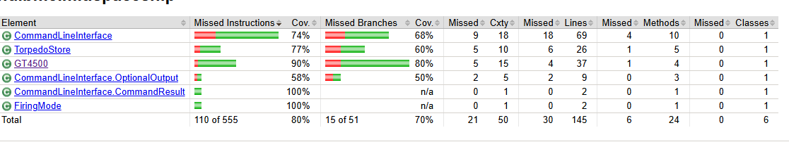

feladat: Teljes lefedettség elérése
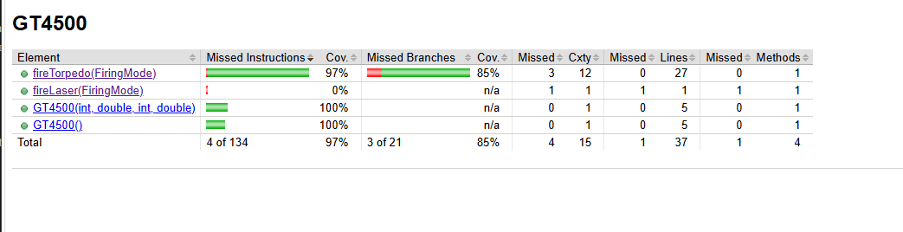
Nem lehet elérni a 100%ot. mert a fireLaser fv-t nem hívja meg semmi sem mert a fv nincs implementálva így nem lehet tesztelni sem
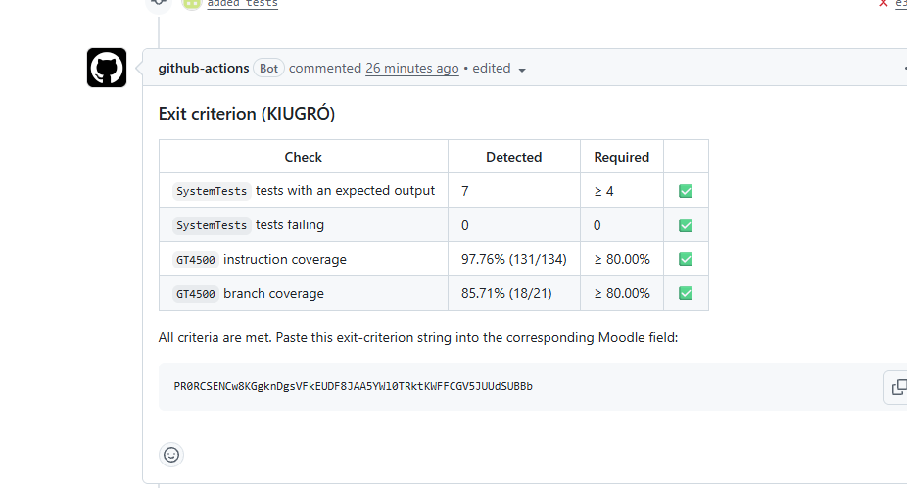

Feladat: Egységteszt készítése
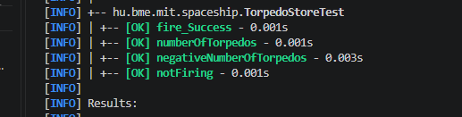
@Test
void numberOfTorpedos(){
TorpedoStore store=new TorpedoStore(67);
assertEquals(67, store.getTorpedoCount());
}

@Test
void negativeNumberOfTorpedos(){
TorpedoStore store= new TorpedoStore(-67);
assertThrows(IllegalArgumentException.class,()-> store.fire(-67));
}

@Test
void notFiring(){
TorpedoStore store = new TorpedoStore(1,1);
boolean res=store.fire(1);
assertEquals(false, res);
}

void EmptyTest(){
TorpedoStore store= new TorpedoStore(0);
assertEquals(true, store.isEmpty());
}
az fire_Success teszt mellett ezeket a teszteket éreztem fontosnak a lefedettség teszteléséhez.

